**AGENCIA INTERAMERICANA PARA LA** OEA/Ser. W

**COOPERACIÓN Y EL DESARROLLO** AICD/JD/INF.72/21 rev.2

**REUNIÓN DE LA JUNTA DIRECTIVA (JD/AICD)** 31 marzo 2021

Original: inglés /español

OAS SCHOLARSHIP AND TRAINING PROGRAMS

APPROVED BUDGET FOR 2021

AND

PROJECTIONS FOR 2021 - 2025

**//**

PROGRAMA DE BECAS Y CAPACITACION DE LA OEA

PRESUPUESTO APROBADO PARA 2021

Y

PROYECCIONES PARA 2021 - 2025

31 de marzo de 2021

**OAS Scholarships and Training Program Funds, projection 2021 - 2025**

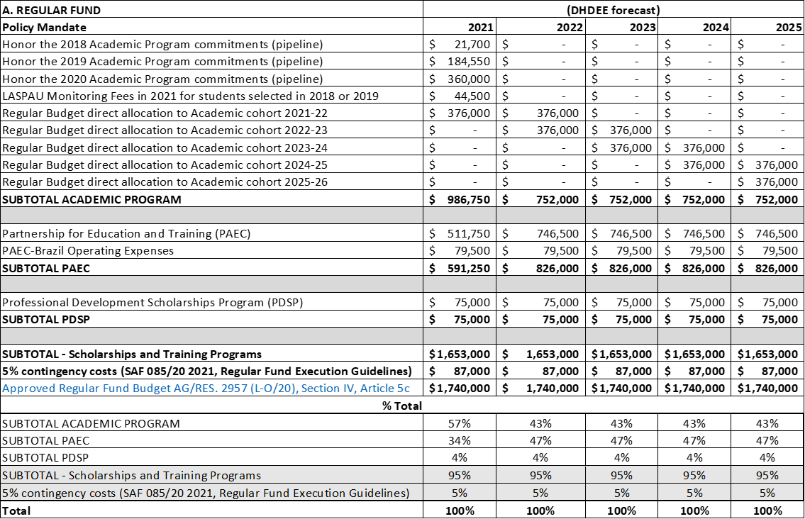

**Article 5.c OAS Scholarships and Training Program Funds**. To authorize the General Secretariat to use in 2021 up to US$1,740,000 from the Regular Fund for the OAS Scholarships and Training Programs to finance the activities of the following programs: Partnerships Program for Education and Training (PAEC), Professional Development Scholarships Program (PDSP), and the OAS Academic Programs, in a way to be defined by the Management Board of the IACD.

**31 de marzo de 2021**

**Recursos del Programa de Becas y Capacitación de la OEA, proyección 2021-2025**



**Artículo 5.c Recursos del Programa de Becas y Capacitación de la OEA**. Autorizar a la Secretaría General a que utilice en 2021 hasta US$1,740,000 del Fondo Regular para los Programas de Becas y Capacitación de la OEA para financiar las actividades de los siguientes programas: Programa de Alianzas para la Educación y la Capacitación (PAEC), Programa de Becas de Desarrollo Profesional (PBDP) y Programa para Estudios Académicos de la OEA, de la forma que lo establezca la Junta Directiva de la AICD.

cidrp03120e01